飯田市営駐車場の管理運営に関する
サウンディング型市場調査
実施要領

目次
１ サウンディング調査の目的
２ 対象施設の概要
３ サウンディング調査のスケジュール
４ サウンディング調査の内容
５ サウンディング調査の手続き
６ 留意事項
７ 参考資料
８ 申込・問合せ先

サウンディング型市場調査とは…
公共事業内容や事業のスキーム等に関して、民間事業者のご意見、ご提案を基に意見交換を行い、アイデアの収集、実現可能性の把握、課題の抽出、民間事業者が参入しやすい公募条件の把握等を行うための調査です。

令和８年１月
飯田市

１ サウンディング調査の目的
飯田市営駐車場は、中心市街地における自動車の駐車の利便を高め、もって当該市街地の活性化に資するため、中心市街地に自動車用駐車場を５ヶ所設置していますが、施設・機器の老朽化や維持管理コストの増加など、駐車場事業に関し様々な課題を抱えています。
本調査は、民間事業者から課題解決に向けた様々なご意見、ご提案をいただき、より一層の市民サービスの向上や維持管理コストの抑制を図るとともに、指定管理者制度導入の可能性を検討するために実施します。

２ 対象施設の概要
（１）仕様等
 | （A）中央 | （B）本町 | （C）飯田駅 | （D）扇町 | （E）飯田駅西
一般駐車台数^{※１} | 100 | 79 | 71 | 39 | 0
特別駐車台数^{※１} | 0 | 0 | 0 | 15 | 83
形式 | 地下式 | 立体式 | 広場式 | 広場式 | 広場式
出入口 | 各１ | 各１ | 各１ | 各１ | 各１
仕様 | ゲート式 | ゲート式 | ゲート式 | ゲート式 | ゲート式
発券機（アマノ製） | GT-2800 | GT-2800 | GT-2800 | GT-2800i  ※リース品  令和12年１月31日まで | TF3100N  ※定期券読取機
精算機（アマノ製） | GT-7700C | GT-7700C | GT-7700C | GT-4700  ※リース品  令和12年１月31日まで | TF3100N  ※定期券読取機
支払い | 現金 | 現金  パスカード^{※２} | 現金 | 現金  パスカード^{※３} | パスカード^{※３}
紙幣・硬貨 | 100円  500円  1000円 | 100円  500円  1000円 | 100円  500円  1000円 | 100円  500円  1000円 | 無
割引券  （共通） | 100円券  プリペイド | 100円券  プリペイド | 100円券  プリペイド | 100円券  プリペイド | 無
思いやり駐車^{※４} | 無 | ２台分 | １台分 | ２台分 | 無
２輪車対応 | 不可 | 不可 | 不可 | 不可 | 不可
設置年 | S51 | H13 | H5 | H18 | H4
所在地 | 中央通り1-29-1 | 本町1-15 | 上飯田5259-12 | 扇町2542-2 | 今宮町1-59-1
※１ 一般駐車：時間貸、特別駐車：月極 を指す（以下の記載も同様）
※２ RFID（電波を使用した非接触カードで、入出庫時の機器への挿入不要）を使用
※３ 磁気駐車券（入出庫時の機器への挿入必要）を使用
※４ 身体・知的・精神障害者、高齢者、妊産婦、乳幼児連れ、一時的なケガ人など、歩行が
困難な方のために確保されたスペース

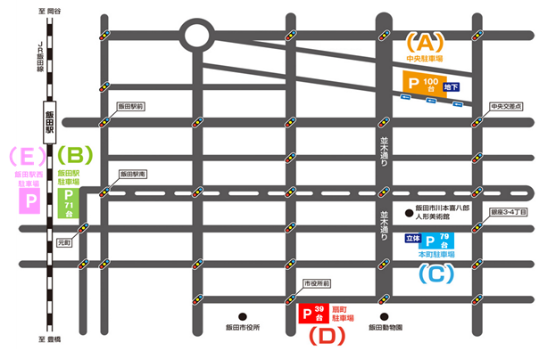
（２）料金体系
①一般駐車 ２時間無料※、以後30分ごと100円 24時間上限2,000円※
②特別駐車 7,000円／月（10台以上の団体5,600円／月）
※令和４年10月１日に一般使用料改定
改定前は、１時間無料、以後30分ごと100円 24時間上限設定なし

（３）市営駐車場全体の収支
（円）

（３）一般駐車場使用台数・収入の推移
（台数）
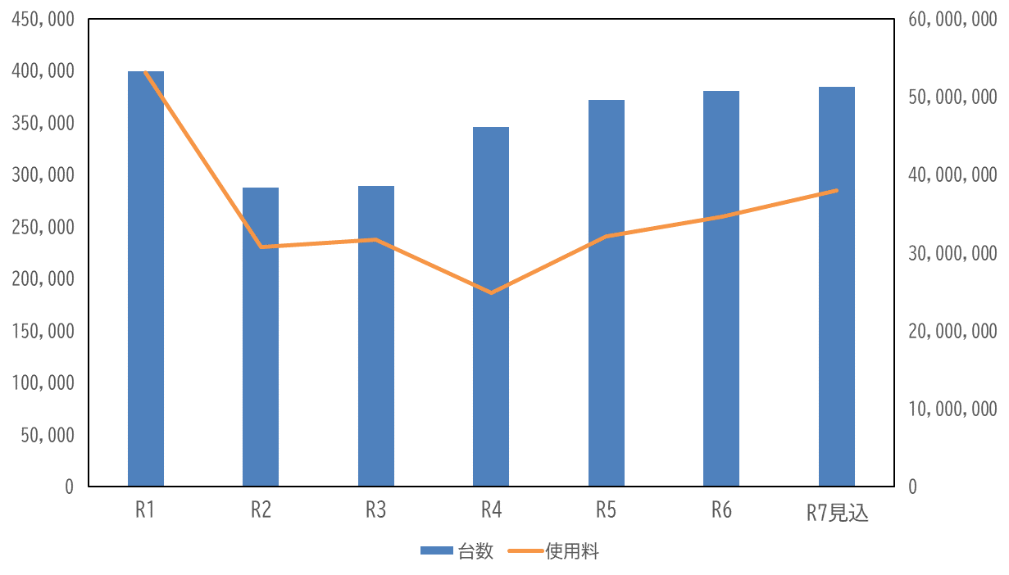
（円）

（４）令和６年度一般駐車台数・収入
（台数）
（円）
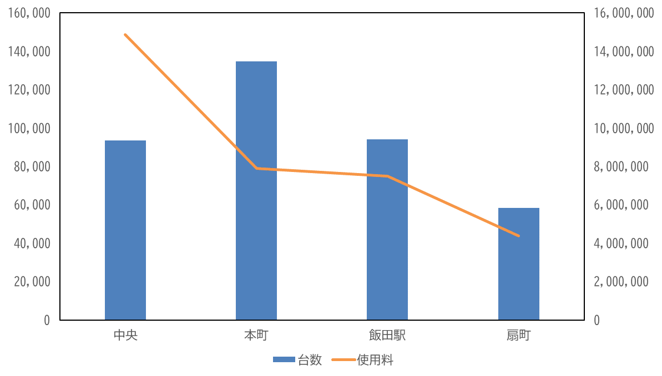

駐車場名（駐車可能台数） | 中央（100） | 本町（79） | 飯田駅（71） | 扇町（36）
年間台数 | 93,378 | 134,740 | 94,037 | 58,229
年間台数（1区画あたり） | 933 | 1,705 | 1,324 | 1,617
年間使用料 | 14,871,200 | 7,905,600 | 7,488,900 | 4,373,900
年間使用料（1区画あたり） | 148,721 | 100,070 | 105,477 | 121,497
１台あたり使用料 | 159 | 58 | 79 | 75
１区画あたり１日使用台数 | 2.5 | 4.6 | 3.6 | 4.4

（５）特別駐車契約台数の推移
※月極可能台数
扇町：15台（令和５年までは16台）
飯田駅西：85台

３ サウンディング調査のスケジュール
実施スケジュールは次のとおりです。
ただし、申込状況によりスケジュールを変更する場合があります。
内容 | 日程
実施要領の公開 | 令和８年１月19日（月）
参加申込に関する質問受付 | 令和８年２月６日（金）まで
参加申込に関する質問回答 | 随時（令和８年２月10日（火）まで）
サウンディング調査参加申込受付 | 令和８年2月13日（金）まで
ヒアリングシート提出期限^{※１} | 調査の２日前まで
サウンディング調査実施期間^{※２} | 令和８年２月16日（月）～令和８年３月６日（金）
※１ ヒアリングシートは参加申込受付後に送付いたします。
※２ サウンディング調査実施日については、申込受付後に随時連絡いたします。
オンラインでの実施も可能です。
参加申込の状況に応じて、サウンディング調査実施期間を延長する場合があります。

４ サウンディング調査の内容
（１）サウンディング調査の対象者
参加申込者自らが主体的に駐車場事業を実施する意向がある民間事業者とし、かつ、以下の条件を全て満たすものとします。
①地方自治法施行令 （昭和22 年政令第16 号）第167 条の４の規定のいずれにも該当しない者であること。
②会社更生法（平成14 年法律第154 号）の規定に基づき更生手続開始の申立てをしていないこと又は民事再生法（平成11 年法律第225 号）の規定に基づき再生手続開始の申立てをしていないこと。ただし、会社更生法の規定による更生計画認可または民事再生法の規定による再生計画について、裁判所の認可又は決定を受けている者を除く。
③飯田市暴力団排除条例第２条第２号に規定する暴力団員又は同条例第６条第１項に規定する暴力団関係者ではなく、飯田市入札参加資格者に係る指名停止要綱の別表第３に掲げる措置要件に該当しないこと。

（２）サウンディング調査に関する基本的な考え方
飯田市営駐車場の設置目的は「飯田市営駐車場条例」に規定のとおり「市街地における自動車の駐車の利便を高め、当該市街地の活性化に資する駐車場」としています。
サウンディング調査ヒアリングシートの作成にあたっては、本条例を確認いただいた上で、特に以下①～④の課題解決に向け、現行条例に捉われず柔軟な発想でご提案をお願いします。
①駐車料金、利用時間等
現行に捉われず柔軟なご提案をお願いします。
②設置機器の更新
扇町駐車場以外は、出入口に設置している設備機器の更新時期がきています。利用者にとって使いやすく、かつ維持管理コストを抑えた設備機器への更新を考えています。
③駐輪スペース（バイク・自転車）の設置
飯田市営駐車場には駐輪スペースが無く、二輪車利用者のお問い合わせをお断りしいる状況にあるため、市営駐車場への駐輪スペースの設置を考えています。
④指定管理者制度の導入
駐車場事業の管理運営にあたり「指定管理者制度」の導入を考えています。

（３）サウンディング調査の項目
以下の点について、具体的で実現性の高いご意見、ご提案をお願いします。
①駐車場事業の収支改善 ※②以降の質問に対する回答も踏まえてご記入ください。
駐車場事業の収支改善につながる取組についての提案と試算
＜収入増の取組＞ 例）駐車料金の変更
＜支出減の取組＞ 例）維持管理機器の設置による管理運営の効率化
②市民サービスの向上につながる取組
ア）発券機、精算機の更新
現在はゲート式、出口精算のみとなっています。ロック式やロックレス式への設備機器更新や、事前清算システムの導入等ご提案ください。あわせて、それに伴うイニシャルコスト、ランニングコストをご提示ください。
イ）キャッシュレス決済等への対応
現在、全駐車場が現金による精算となっています。発券機・精算機の更新に合わせ、キャッシュレス対応機器の導入を検討していますので、利用者にとって使いやすく、かつ維持管理コストを抑えた機器をご提案ください。

ウ）サービス券・プリペイドカードの取り扱い
現在は100円券と3,000円・5,000円プリペイドカードを市公共施設窓口（商業観光課・市民課窓口・りんご庁舎）で、3,000円プリペイドカードを中央駐車場の自動販売機で販売しています。継続・廃止も含め、費用対効果の高い方法をご提案ください。
③指定管理者制度の導入
現在、飯田市直営事業としていますが、より一層の市民サービスの向上や維持管理コストの抑制を図るため指定管理制度の導入を検討しています。指定管理者となるための条件等がありましたらご意見をお聞かせください。
④中心市街地の活性化につながる取組
ア）施設・店舗・事業所等と連携した取組
近隣店舗等との連携により、利便性や魅力を高めるなど、中心市街地の活性化につながる取組をご提案ください。
イ）駐輪スペース（バイク・自転車）について
飯田市営駐車場には駐輪スペースが無く、二輪車利用者のお問い合わせをお断りしている状況にあるため、市営駐車場内に駐輪場の設置を検討しています。各駐車場の利用実態を踏まえご提案ください。
ウ）その他
障害者に対する独自の料金設定や駐車枠の追加、駐車スペースのWEB予約システム、ポイント割引など、上記以外で市民サービスの向上につながる取組がありましたらご提案ください。
⑤低炭素社会の実現に向けた取組
利用時間中にEV車の充電が行えるよう駐車スペースの一画にEV充電スタンドを設置する、カーシェアリングを設置するなど、低炭素社会の実現に向けた取組をご検討ください。
⑥新規駐車場の設置について
今後、中心市街地に新規市営駐車場を設置するとした場合の形式（地下、立体、広場）について、維持管理費等を含めてご意見をお聞かせください。

５ サウンディング調査の手続き
（１）実施要領の公開
令和８年１月19日（月）に当市公式ウェブサイトへ公開します。
（２）参加申込に関する質問受付・回答
質問事項がある場合は電子メールにて受け付けます。
様式は定めませんが、担当者の会社名・お名前・ご連絡先は必ずご記入ください。
※メール件名：【質問】飯田市営駐車場サウンディング調査（会社名）
質問受付から３営業日以内にメールにて回答します。
（３）参加申込
サウンディング調査への参加をご希望される事業者は、様式１「参加申込書」に必要事項を記入し、提出期限までに電子メールにてご提出ください。（オンラインによるサウンディング調査も可能です。）
メール送信後は、お手数ですが申込・問合せ先へ電話連絡をお願いします。
※メール件名：【参加申込】飯田市営駐車場サウンディング調査（会社名）
※送信先：shigaichi@city.iida.nagano.jp
（４）ヒアリングシートおよび参考資料の送付
参加申込書をご提出された方には、随時上記資料を電子メールにて送付します。
また、ヒアリングシート作成に関する質問受付・回答方法をお知らせします。
（５）ヒアリングシートの提出
参加申込書をご提出後は、様式２「ヒアリングシート」に必要事項を記入し、提出期限（調査実施の２日前）までに電子メールにてご提出ください。
メール送信後は、お手数ですが申込・問合せ先へ電話連絡をお願いします。
※メール件名：【ヒアリングシート】飯田市営駐車場サウンディング調査（会社名）
※送信先：shigaichi@city.iida.nagano.jp
（６）日時・場所の案内
参加申込書にご記入いただいた、サウンディング調査希望日に沿って、日時・場所を電子メールにてお知らせします。
（７）サウンディング調査の実施
参加事業者のアイデアやノウハウ等を保護するため、サウンディング調査は参加者ごと個別に実施します。状況により追加のサウンディング調査を実施する場合があります。

（８）実施結果の公開
実施結果を当市ウェブサイトに掲載します。なお、参加事業者名や提案内容の詳細についてはアイデアやノウハウ等の保護のため非公開とします。
また、公開にあたっては、事前に参加事業者へ公開内容を確認させていただきます。
６ 留意事項
（１）参加事業者の取り扱い
当市及び参加事業者双方の発言とも、今後の契約その他手続きについて拘束、約束するものではありません。また、サウンディング調査への参加実績は、今後事業を実施する際の入札等における評価の対象とはなりません。
（２）費用負担
サウンディング調査への参加に要する費用は、参加事業者の負担となります。
（３）提出資料
提出いただきました資料は返却いたしません。
（４）守秘義務
当市及び参加事業者双方とも、第三者に対して本サウンディング調査を通じて知り得た情報の開示を禁止します。

７ 参考資料
①飯田市営駐車場条例
②駐車場全体および駐車場毎の収支状況
③本町駐車場の管理について
※参加申込いただいた事業者に、ヒアリングシートと併せてお送りいたします

８ 申込・問合せ先
飯田市 産業経済部 商業観光課 中心市街地活性化係
担当：内山、杉山
電話：0265-52-1715（直通）
E-mail：shigaichi@city.iida.nagano.jp

